Тема
Установка и настройка Linux (Debian). Настройка сети в Linux, Установка файлового менеджера MC. Работа в терминале через SSH. Работа с файлами и каталогами. Права доступа. Работа с текстовыми файлами. Процессы. Bash.
Цель
Освоение техники установки ОС Linux и её компонентов, изучение системных команд и команд работы с файлами и каталогами, распределение прав доступа в Linux и основы написания bash-скриптов.
Задание
- Установить в VirtualBox дистрибутив Debian 124. Тип виртуального сетевого адаптера выбрать «Сетевой мост» (см. рис. 4.3).
- Выполнить следующие действия:
2.1. Авторизоваться в системе с использованием ssh.
2.2. Выполнить установку пакета логирования rsyslog apt install rsyslog.
2.3. Вывести тип операционной системы, версию ядра.
2.4. Вывести объем свободной памяти в системе.
2.5. Вывести время работы системы.
2.6. Создать следующую структуру каталогов и файлов в /srv:
/srv
/srv/domains
/srv/domains/mysite.com
/srv/domains/mysite.com/html
/srv/domains/mysite.com/html/site.html
/srv/domains/mysite.com/logs
/srv/domains/mysite.com/logs/apache.log
2.7. Скопировать все файла из каталога /var/log/ в каталог /srv/domains/mysite.com/logs/.
3. Написать команду, которая удалит все файлы из каталога /srv, не трогая структуру каталога.
4. Создать пользователя [username], где username – фамилия студента в латинской транскрипции, добавить в sudoers.
5. Вывести на экран содержимое файлов /etc/passwd , /etc/group , /etc/shadow, /etc/gshadow.
6. Выполнить следующие задания:
6.1. Создать в домашней папке каталог lab (например, для варианта №2: lab2).
6.2. Изменить владельца на созданного пользователя.
6.3. Установить права: − владелец – чтение, запись, выполнение; − группа – чтение и запись; − остальные – только чтение.
7. папке пользователя файл Выполнить следующие задания:
7.1. Создать в домашней lab/lab.txt (например, для варианта №2: lab2/lab2.txt).
7.2. Изменить владельца на созданного пользователя.
7.3. Установить права:
− владелец – чтение, запись, выполнение;
− группа – чтение и запись;
− остальные – запретить доступ.
8. Вывести последние [Nвар * 2] строк файла /var/log/auth.log.
9. Вывести первые [Nвар * 3] строк файла /var/log/syslog.
10. В домашнем каталоге пользователя с помощью программных каналов, перенаправления и команды grep создать:
10.1. файл auth.log, содержащий все строки файла /var/log/auth.log, где встречается слово pam;
10.2. файл syslog, содержащий все строки файла /var/log/syslog, где встречается слово cron.
11. С помощью wc посчитать количество строк файла /var/log/auth.log, содержащих слово root.
12. Вывести все процессы, запущенные в системе, командой ps aux и написать, что означает каждое из выводимых полей.
13. Запустить в фоновом режиме поиск всех файлов в корневой директории, содержащих в своем имени «log». Результат направить в домашней папке в файл find_output.txt.
14. Написать скрипт для выполнения действий с файлами. Если значение параметров задано неверно, сообщить об ошибке. Задания на написание скрипта (номер задания вычислить как остаток от деления Nвар на 10, увеличенный на 1):
Вариант по списку - 5 (Задание 6). Написать скрипт, который ищет в каталоге, переданном в параметре 1, все файлы, содержащие строку, переданную в параметре 2.

Скриншот сетевых настроек
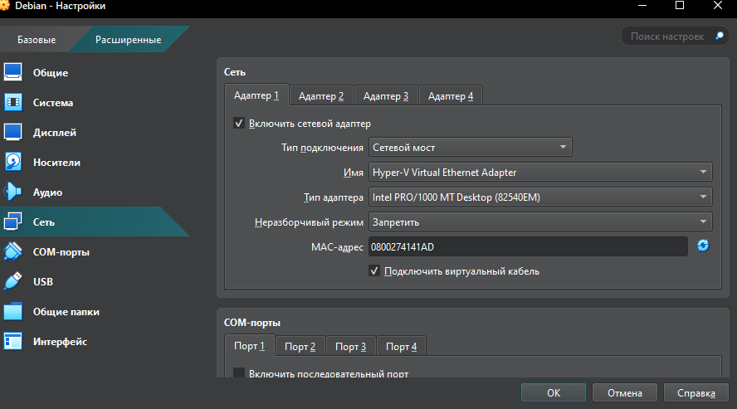
Установлен Debian, выполнен выход под пользователем vboxuser, затем переход в root. Выполнена команда ip a, интерфейс enp0s3 получил ip 172.30.226.171/20
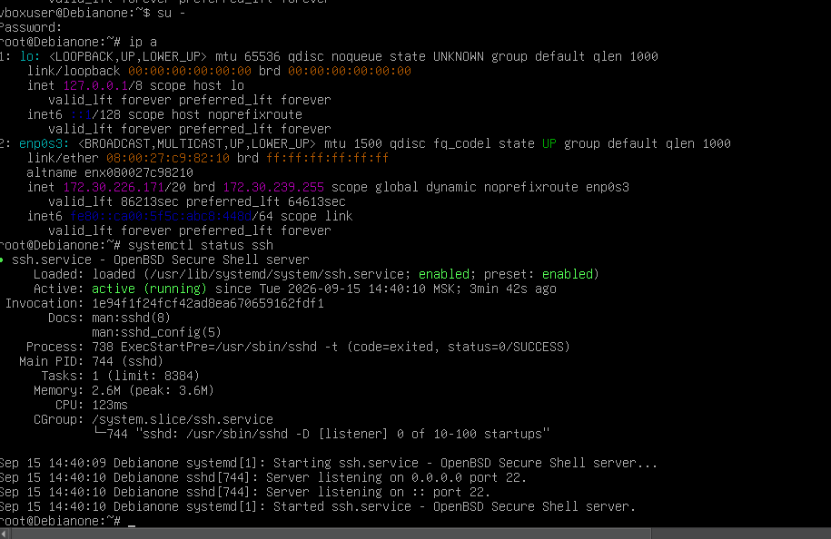

Созданы ssh ключи с хост-машины, публичный ключ добавлен на виртуальную машину и выполнено подключение
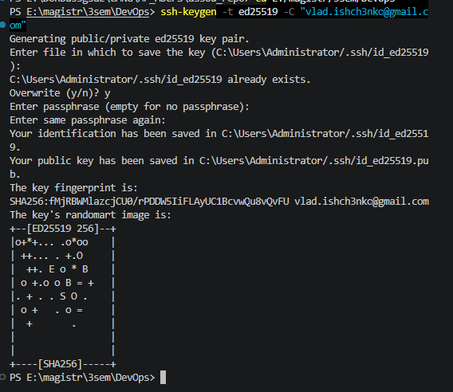
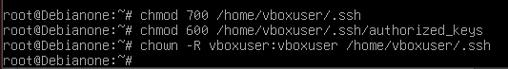
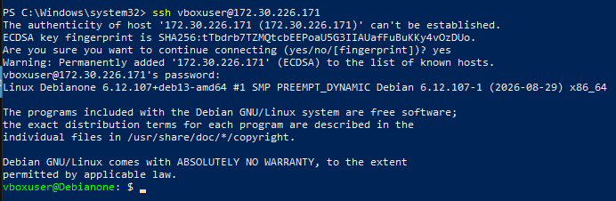
Выполнена установка rsyslog. Пакет установлен, служба активна
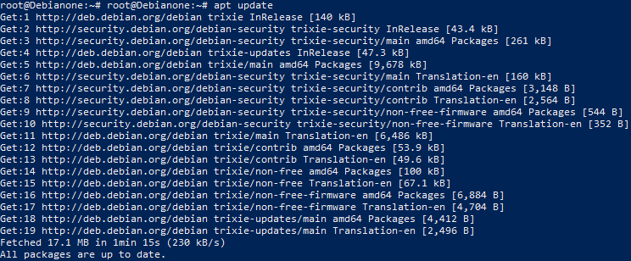
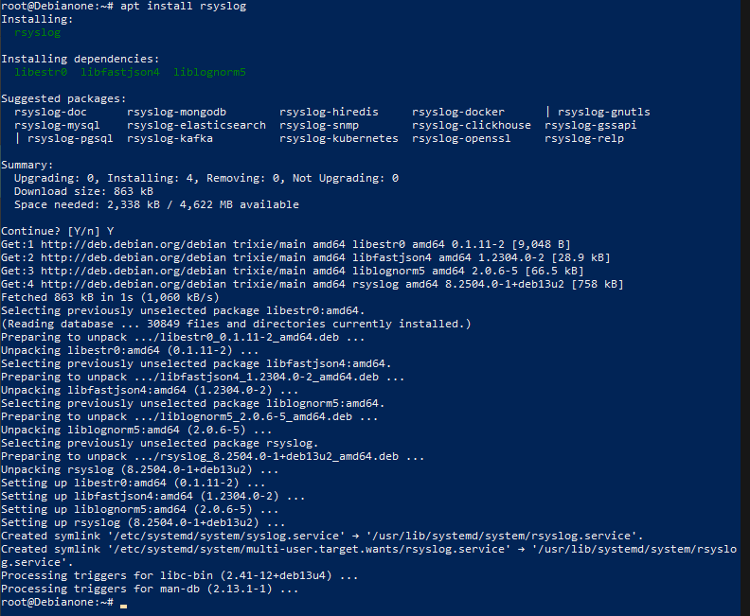
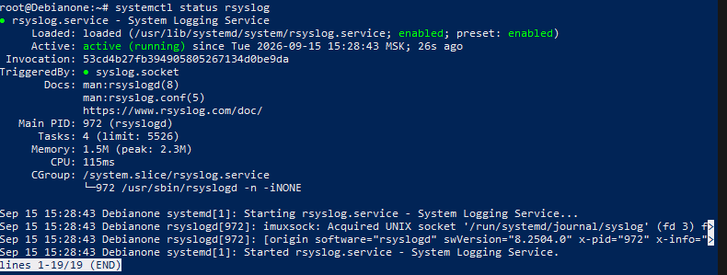
Получение информации о системе: тип ОС и версия ядра
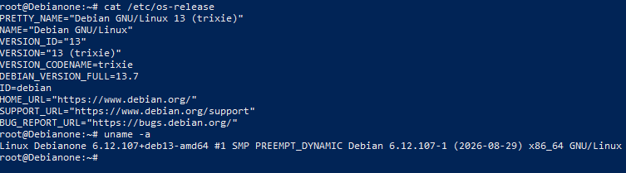
Свободная память
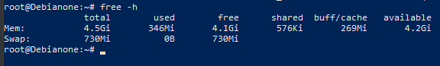
Время работы
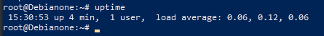

Создание структуры каталогов и файлов в /srv
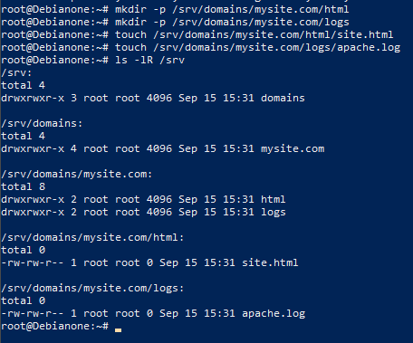
Копирование логов

Удаление файлов без изменения структуры
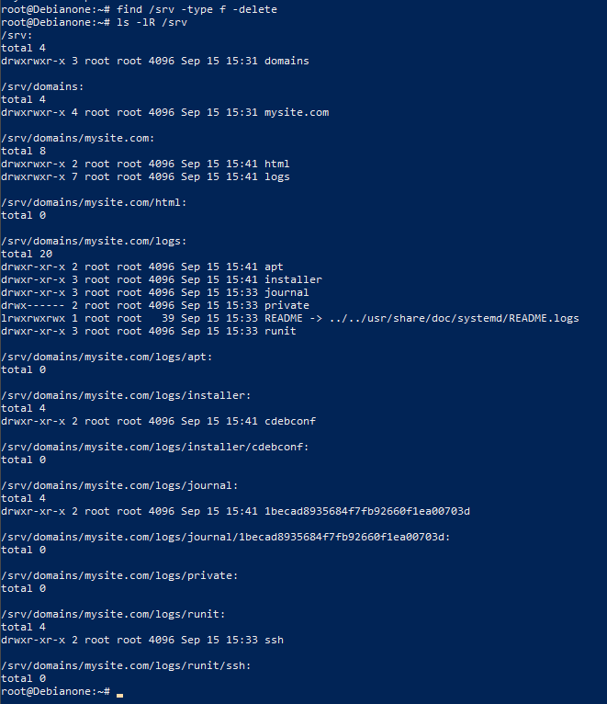
Добавление vboxuser в sudo
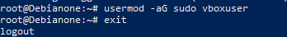

Создание пользователя и добавление в sudo
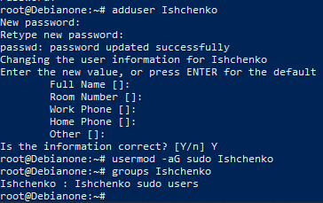
Вывод системных файлов
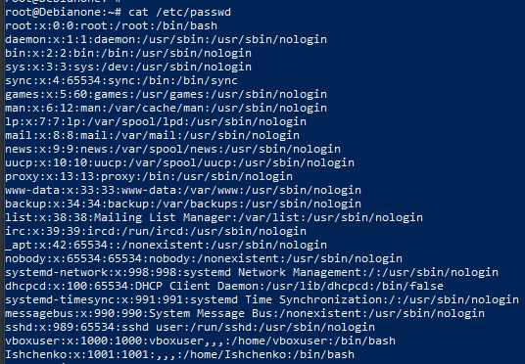
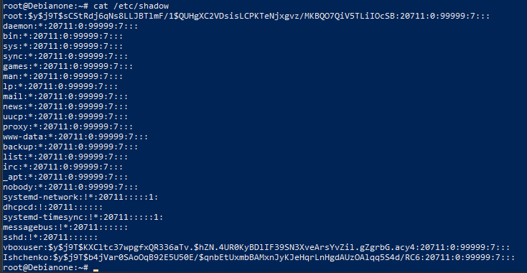
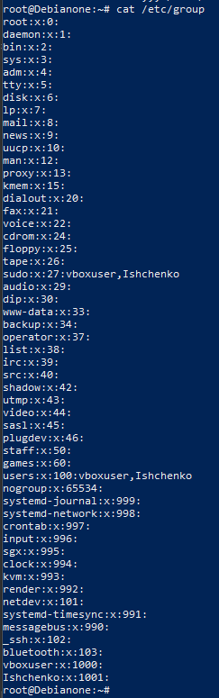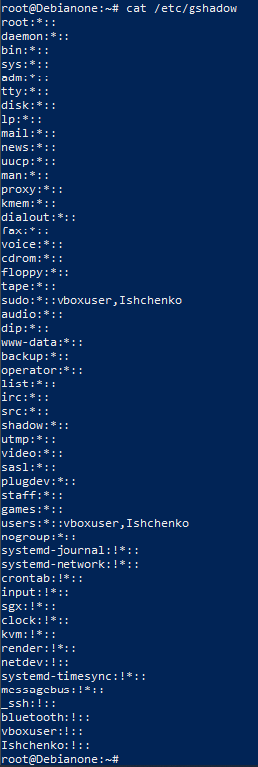
Создание каталога с номером варианта и установка прав
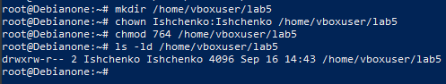
Создание файла в каталоге с номером варианта и установка прав
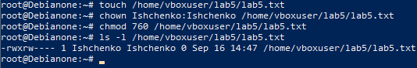
Выводим последние 20 строк файла /var/log/auth.log и первые 15 строк файла /var/log/syslog
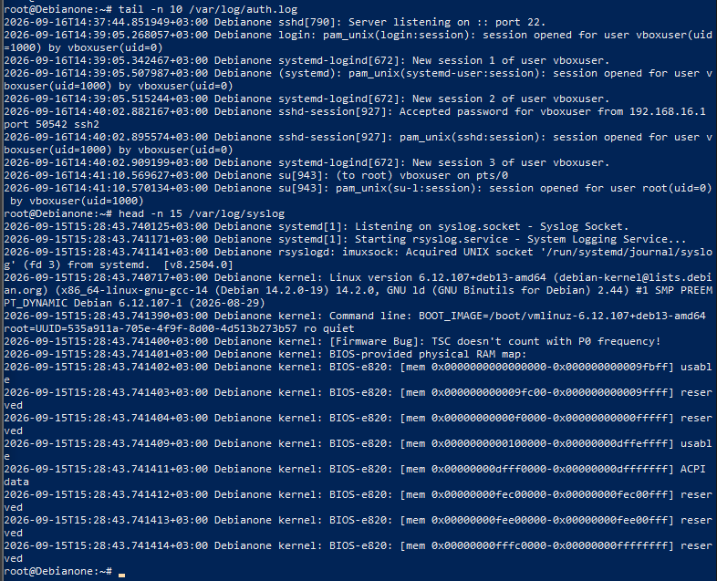
Создание файлов при помощи grep
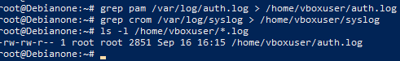

Считаем кол-во строк со словом root
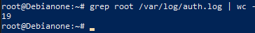
Выведем процессы системы
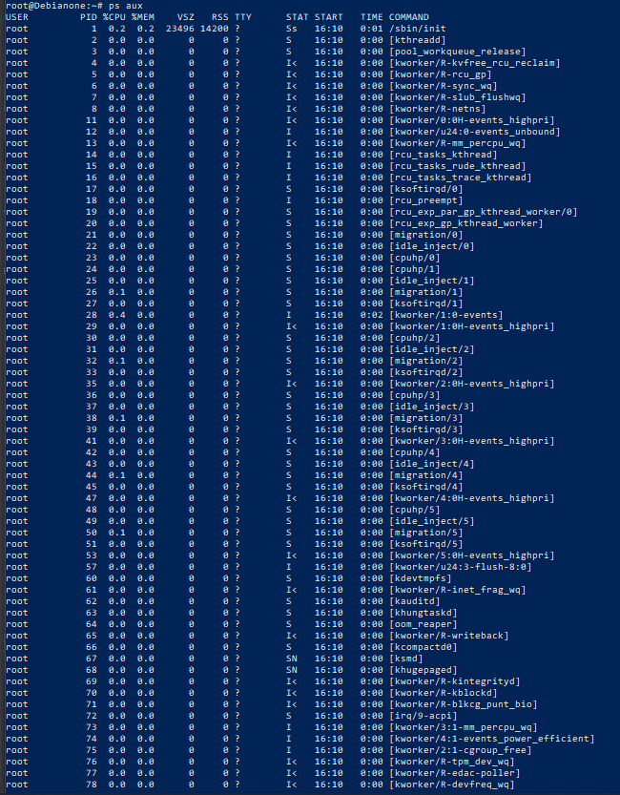
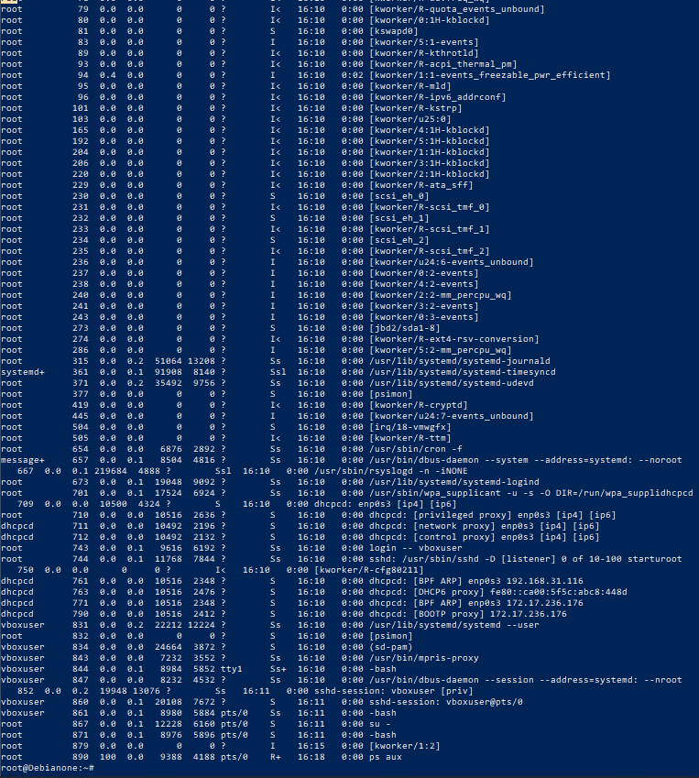
Поиск файлов с «log» в имени
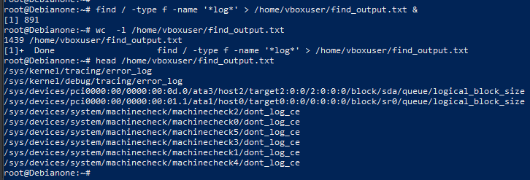Cкрипт, который ищет в каталоге, переданном в параметре 1, все файлы, содержащие строку, переданную в параметре 2.
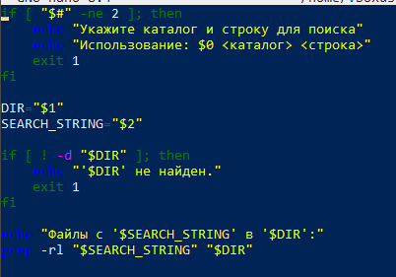
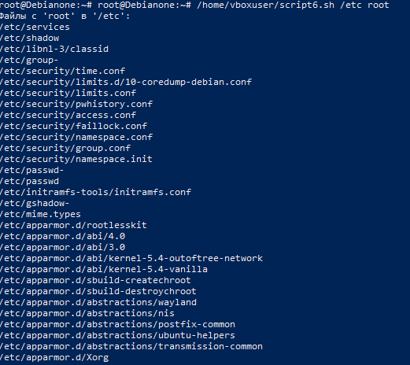

Выводы команд apt policy git; apt policy mc; apt policy sudo; apt policy curl
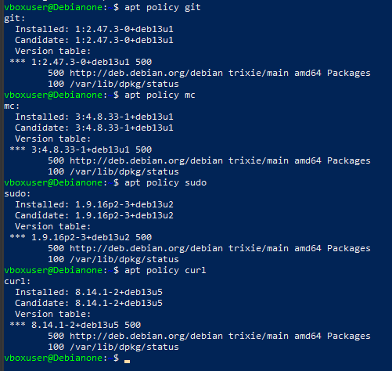

Вопросы:
- Что хранится в каталоге /etc?
Конфигурационные файлы системы и приложений
- Какой командой можно удалить не пустой каталог?
rm -r имя_каталога
- Найти в системе все файлы, имя которых начинается на «begin»?
find / - type f -name ‘begin*’
- Какой параметр uname позволяет вывести всю информацию о системе?
uname -a
- Как с помощью free посмотреть информацию о памяти в мегабайтах?
Free -m

Выводы:
В ходе выполнения лабораторной работы была установлена и настроена OC Debian в VirtualBox. Освоены основные команды работы с файлами, каталогами, правами доступа и процессами. Настроена сеть через сетевой мост, выполнено ssh-подключение с хост-машины. Установлен пакет rsyslog. Создан новый пользователь и добавлен в группу sudo. Получены навыки работы с системными файлами.

